Более 200 тысяч женщин и новорожденных Московского региона

получили услуги по родовым сертификатам с начала года

24 июля 2023 года
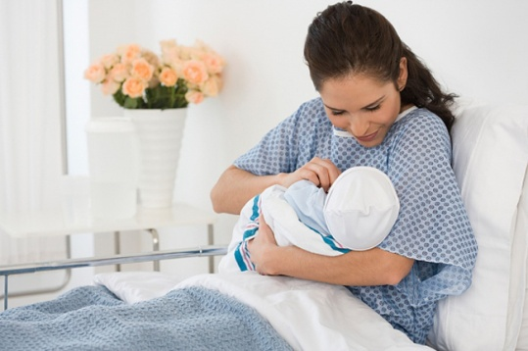
Филиал № 9 Отделения Социального фонда России по г. Москве и Московской области напоминает, что родовой сертификат – это документ, который предоставляет беременной женщине право выбрать медучреждение, в котором она будет наблюдаться до и после беременности и рожать. Электронный сертификат формируется врачами при первом посещении женской консультации по месту жительства. Если сертификат не был открыт женской консультацией, его сформирует роддом. Сертификат может быть также оформлен детской поликлиникой, где будут проводиться профилактические осмотры ребенка. Раньше женщине нужно было самостоятельно представлять бланк сертификата в медучреждение. Теперь это не требуется, поскольку все необходимые сведения Социальный фонд получает автоматически. Это, в частности, данные о постановке на учет в женской консультации, а также данные о том, что роды успешно приняты и были оказаны услуги по профилактическому наблюдению ребенка в течение первого года жизни. Директор Филиала Людмила Тарасова подчеркивает, что «переход на электронную форму родового сертификата значительно упростил для медицинских работников процедуру заполнения документа, а для женщин отменил необходимость носить с собой и предъявлять бумажный бланк». Объем перечисленных Отделением Фонда пенсионного и социального страхования Российской Федерации по г. Москве и Московской области в медицинские организации средств за оказанные услуги в 2023 году составил свыше 730 млн. рублей. Средства направлены на оплату услуг, предоставленных в связи с беременностью и рождением детей.

